ChemIP Platform

MSDS OpenAPI 활용사례 제출서

문서 정보

항목 | 내용
문서명 | ChemIP Platform MSDS OpenAPI 활용사례 제출서
제출처 | MSDS OpenAPI 운영기관(담당 부서)
작성일 | 2026-02-22
버전 | v1.0
제출자 | [기관/팀/이름 입력]

1. 제출 목적

본 문서는 MSDS OpenAPI를 실제 서비스에 연계해 활용한 사례를 제출하기 위한 자료다.
핵심 목적은 다음과 같다.

- MSDS OpenAPI가 실제 사용자 흐름에서 어떻게 활용되는지 제시
- 단순 조회를 넘어 특허/무역/의약품 정보와 연계한 활용성을 제시
- 제출 시점 기준의 동작 검증 결과와 화면 증빙을 함께 제공

2. 서비스 개요

ChemIP Platform은 화학물질 안전보건(MSDS) 정보를 중심으로 다음 정보를 통합 조회하는 웹 서비스다.

- 화학물질/MSDS
- 특허(KIPRIS)
- 무역/시장 정보
- 의약품 정보

사용자는 화학물질 검색 후 MSDS 상세를 확인하고, 같은 맥락에서 관련 특허/시장/의약품 정보를 추가 탐색할 수 있다.

3. MSDS OpenAPI 활용 내용

3.1 핵심 활용 방식

- 물질명/CAS 번호 기반 검색
- 화학물질 상세 진입 후 MSDS 섹션 조회
- 조회 결과를 안전성 검토 흐름에 바로 반영 가능하도록 UI 구성

3.2 API 활용 가치

- 분산된 안전정보 접근 경로를 단일화
- 현장 검토 시 필요한 정보 탐색 시간을 단축
- 후속 의사결정(특허/시장 검토)으로 자연스럽게 연결

4. 실제 활용 시나리오

4.1 신규 원료 도입 전 사전 검토

- 담당자가 물질 검색 후 MSDS 주요 섹션 확인
- 취급/보관/보호구 관련 항목 점검
- 작업 절차(SOP) 업데이트 근거로 활용

4.2 해외 진출 사전 검토

- MSDS 기반 위험/분류 확인
- 무역/시장 정보 조회로 국가별 이슈 확인
- 특허 검색으로 분쟁 가능성 사전 점검

4.3 의약품 성분 교차 확인

- 의약품 검색 후 허가/e약은요 확인
- 연관 특허/시장 데이터 추가 조회
- 성분 중심의 종합 검토에 활용

5. 연계 기능(확장 활용)

기능 영역 | 연계 내용 | 사용자 효익
특허 | KIPRIS 검색/상세 | 기술/권리 이슈 사전 파악
무역/시장 | 국가/시장 정보 | 시장 진입 검토 속도 향상
의약품 | 허가 + e약은요 | 성분 관련 정보 교차 검토

6. 동작 검증 결과

6.1 필수 검증 명령

.\.venv\Scripts\python.exe scripts\verify_submission.py

대체 실행:

- Windows: submit_check.bat
- Linux/macOS: bash submit_check.sh

6.2 검증 항목

- pytest (백엔드 API 스모크 테스트)
- scripts/testkiprislive.py (KIPRIS 실연동 테스트)
- npm run lint
- npm run build

6.3 최신 결과 (2026-02-22)

항목 | 결과
Backend tests (pytest) | PASS (9 passed)
KIPRIS live integration | PASS
Frontend lint | PASS
Frontend build | PASS

KIPRIS 실연동 확인 응답(예시):

- 검색: query=benzene, total=10, returned=5
- 상세: applicationNumber=10-2015-0140961

7. 화면 증빙

7.1 증빙 목록

구분 | 파일 | 확인 포인트
홈 검색 | docs/screenshots/01homesearch.png | MSDS 중심 통합 검색 진입
화학물질 상세 | docs/screenshots/02chemicaldetail_msds.png | MSDS 상세 조회 화면
특허 검색 | docs/screenshots/03patentssearch.png | KIPRIS 연동 결과 화면
무역/시장 | docs/screenshots/04tradesearch.png | 시장/무역 정보 조회 화면
의약품 | docs/screenshots/05drugssearch.png | 허가/e약은요 통합 조회
API 문서 | docs/screenshots/06apidocs.png | API 문서 접근 확인

7.2 이미지 본문

7.2.1 홈 검색
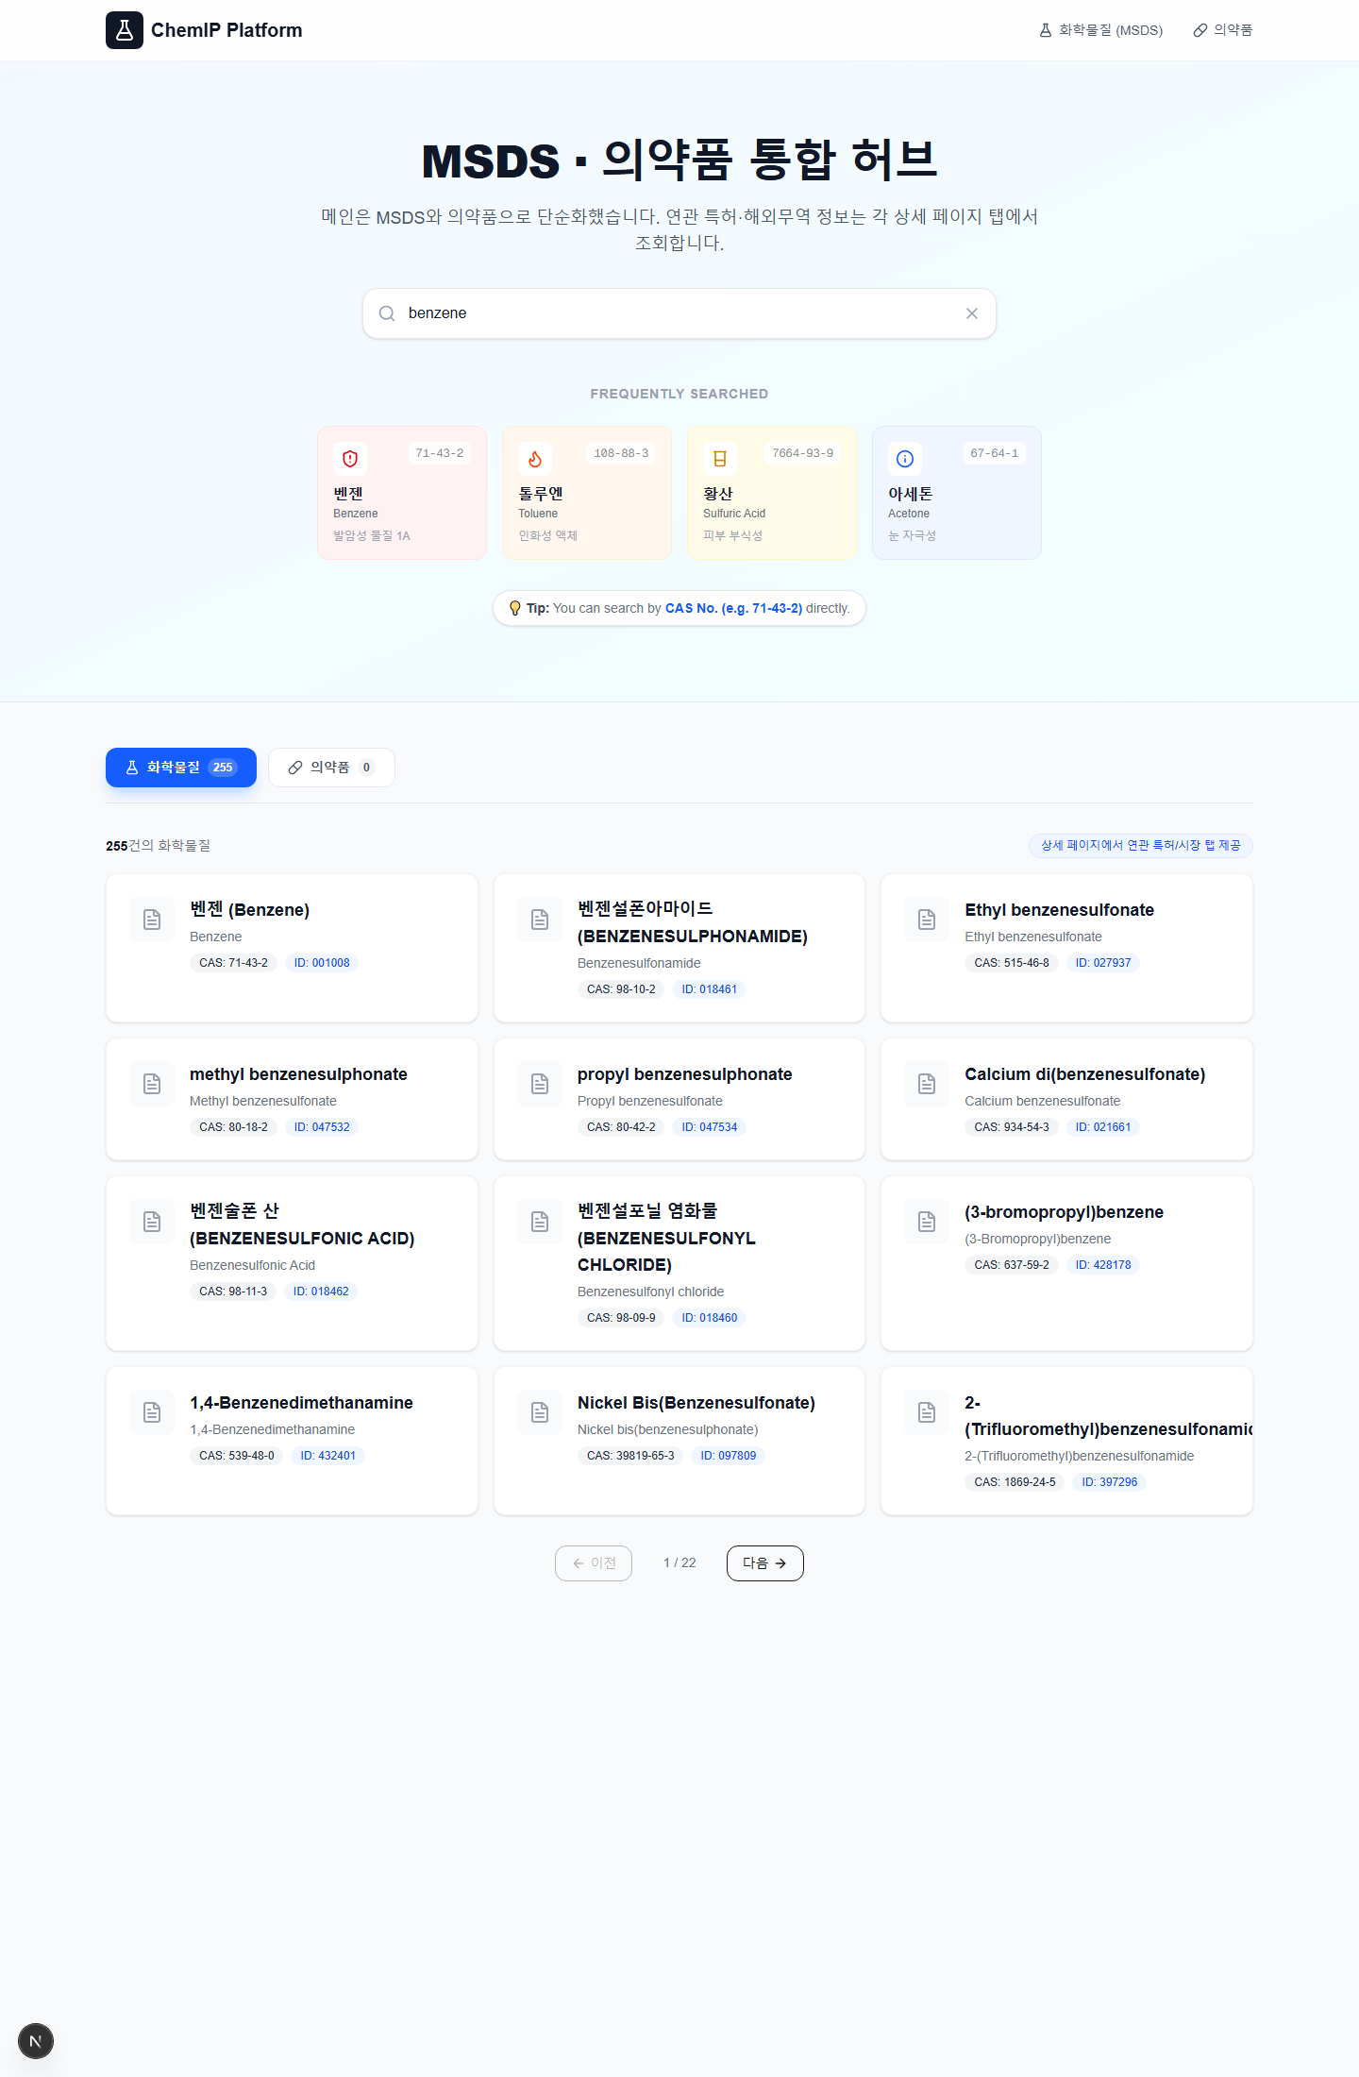
[Image] 홈 검색

7.2.2 화학물질 상세
[Image] 화학물질 상세

7.2.3 특허 검색
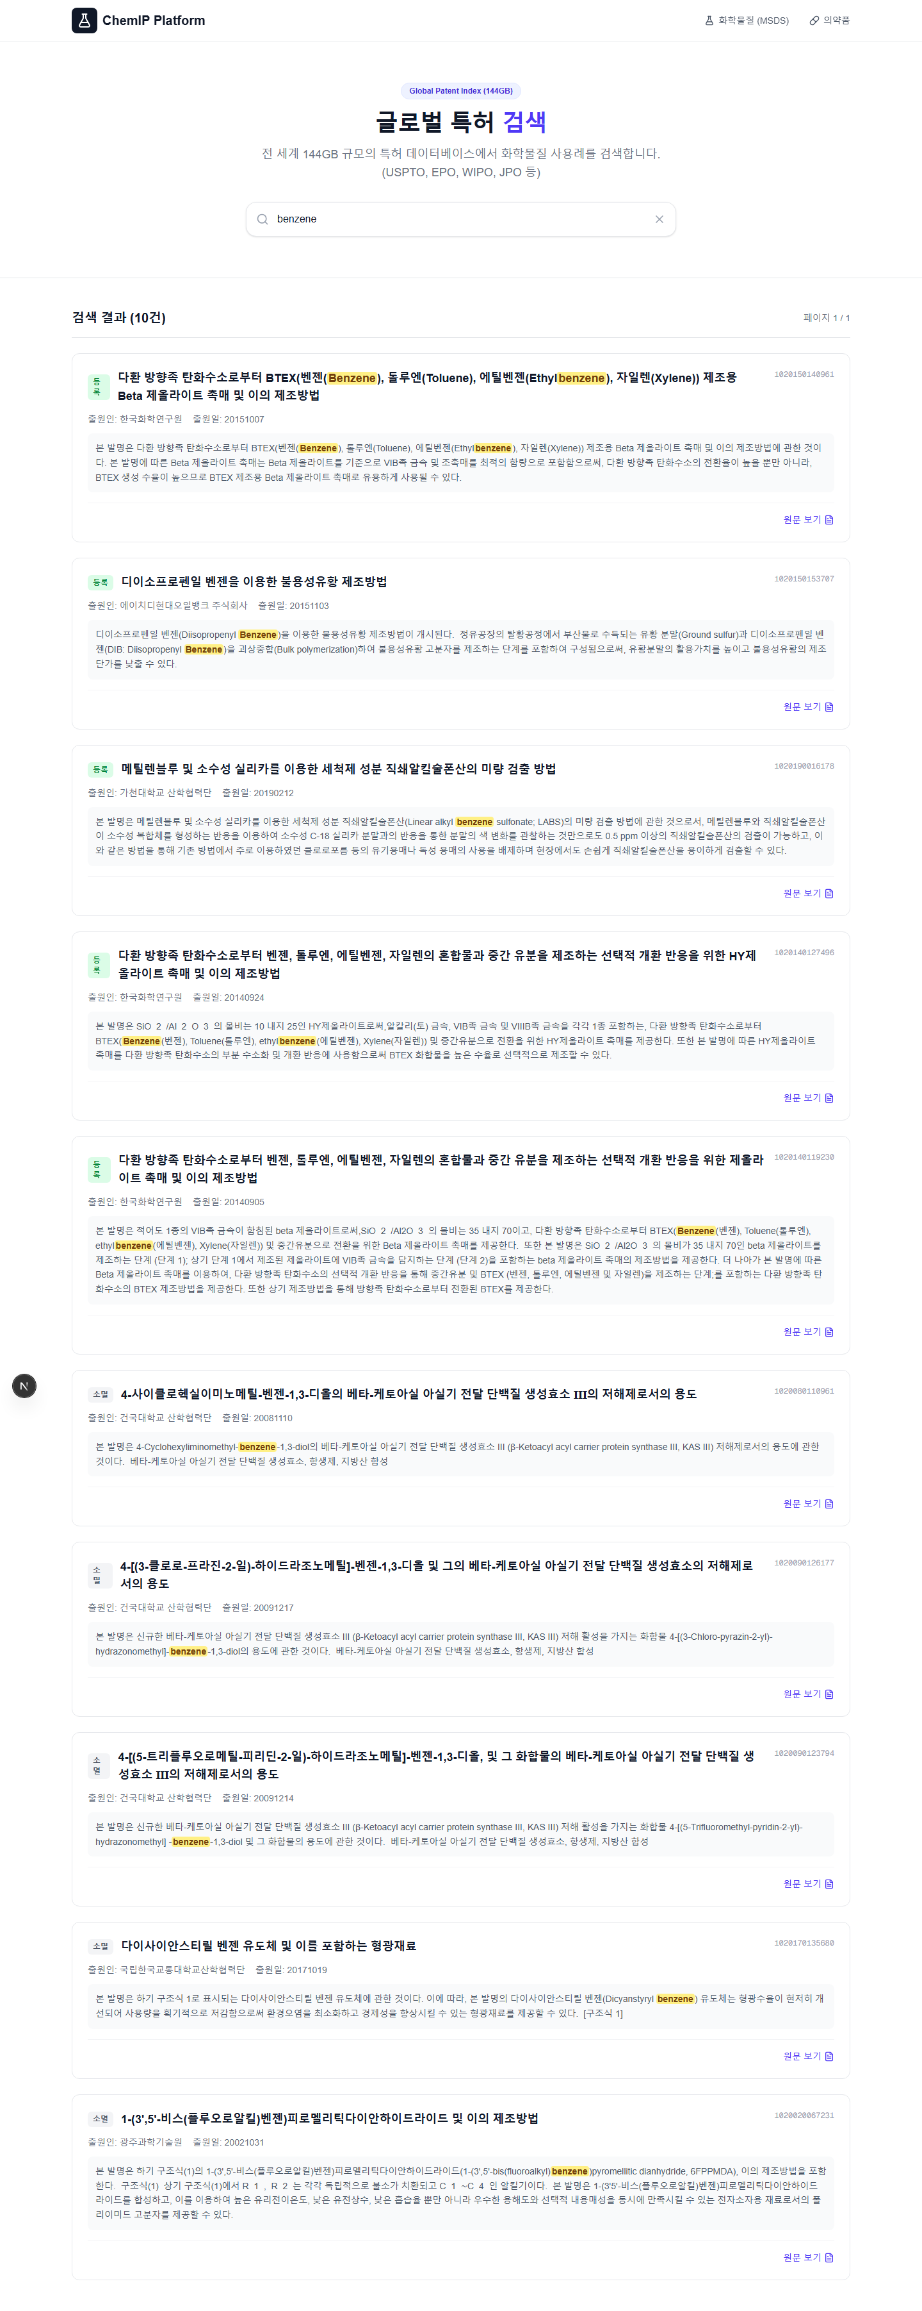
[Image] 특허 검색

7.2.4 무역/시장
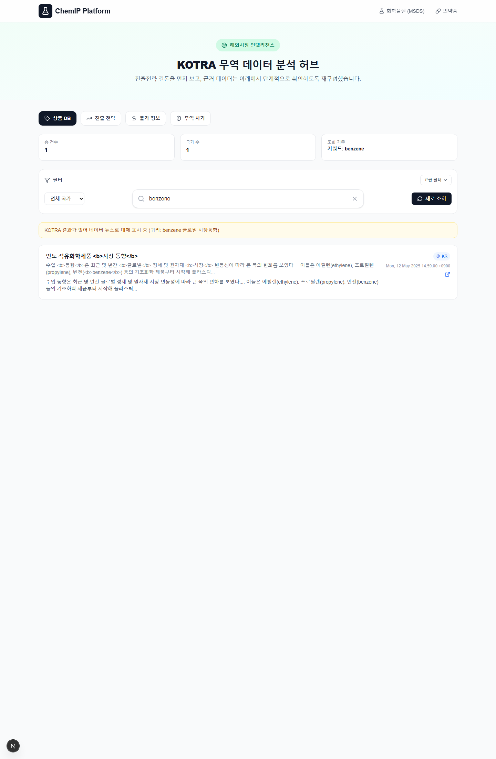
[Image] 무역/시장

7.2.5 의약품 검색
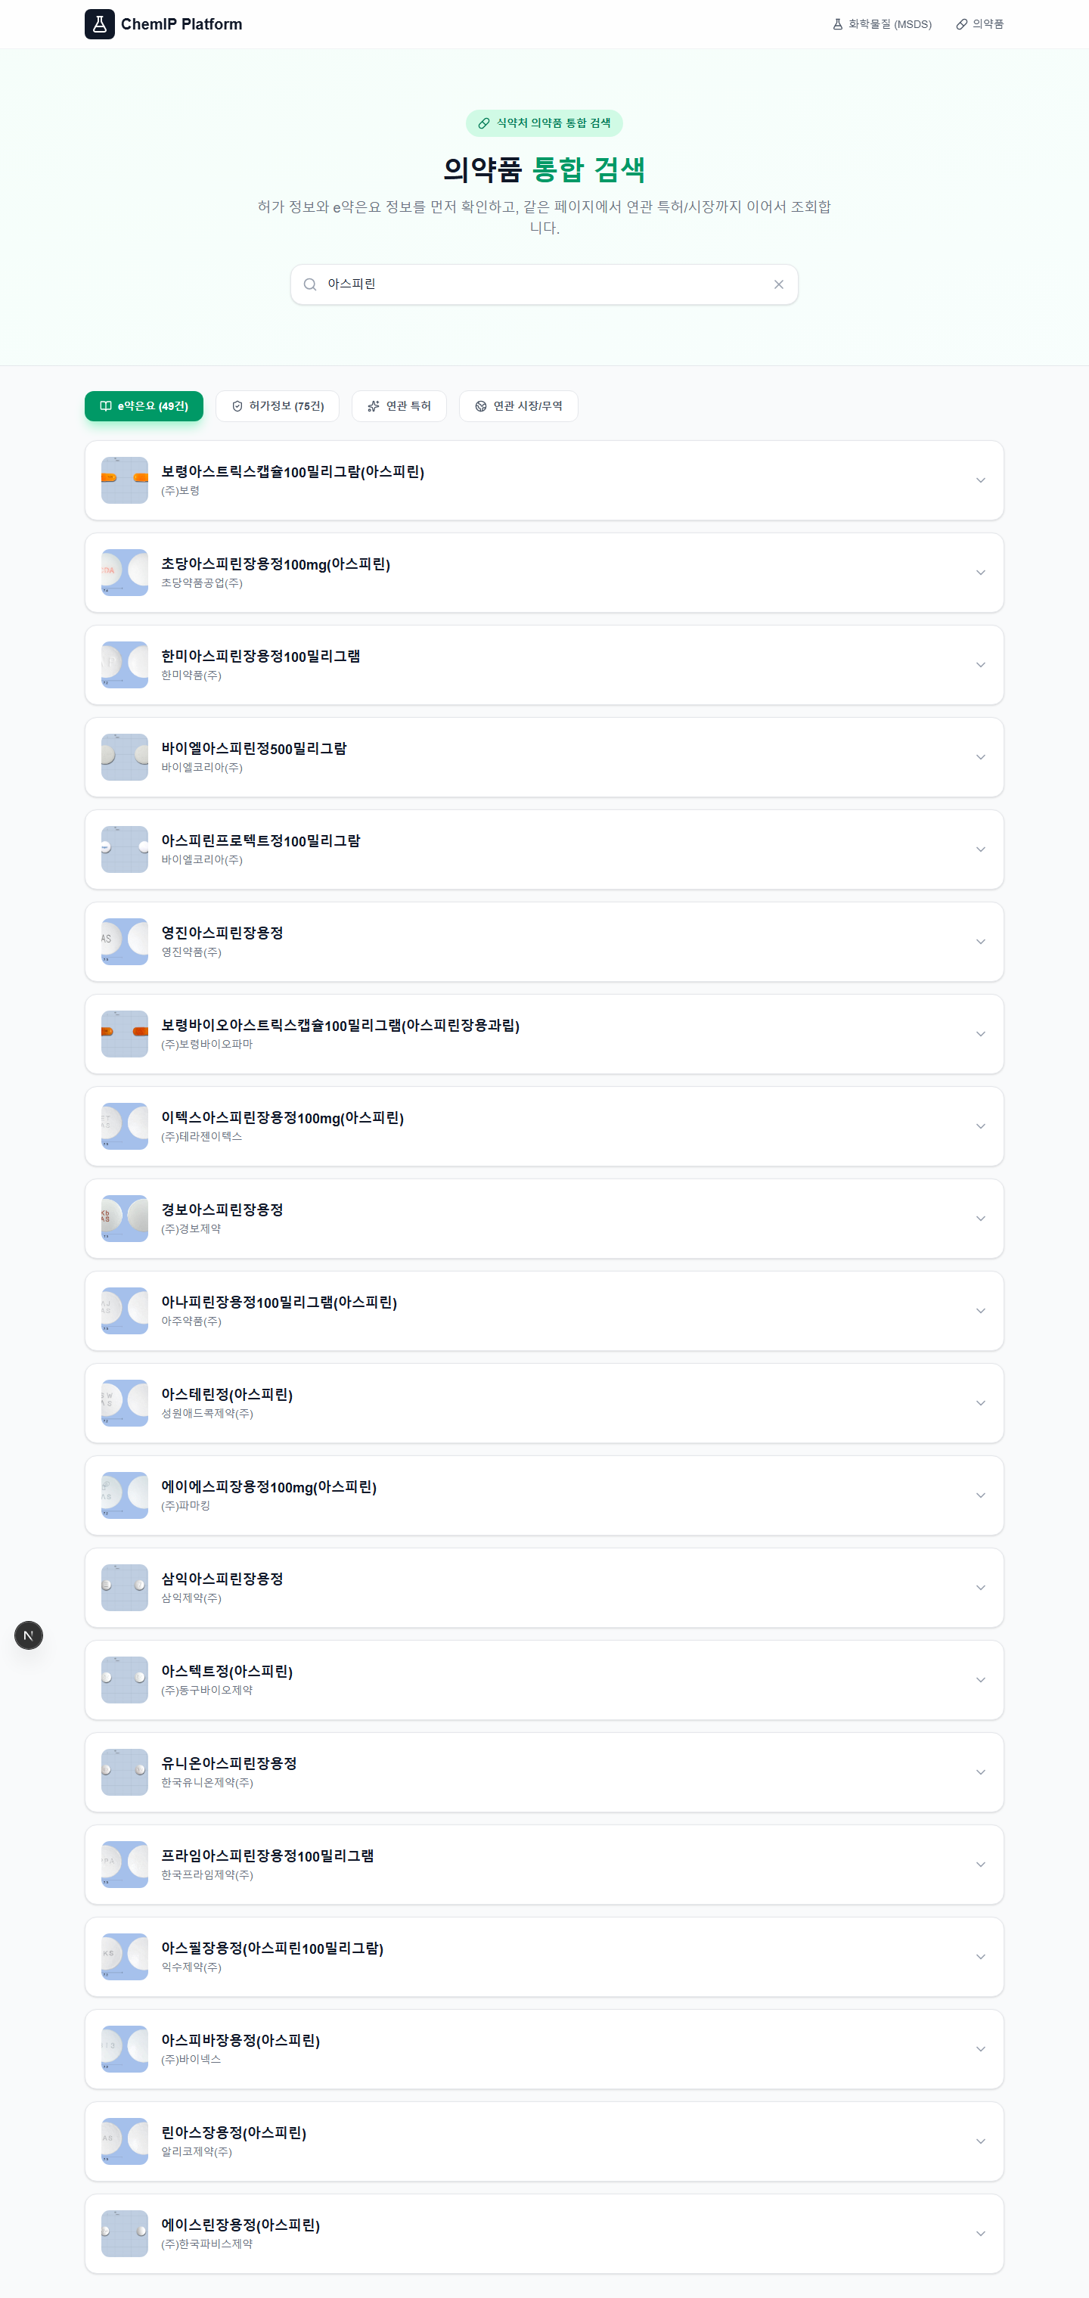
[Image] 의약품 검색

7.2.6 API 문서
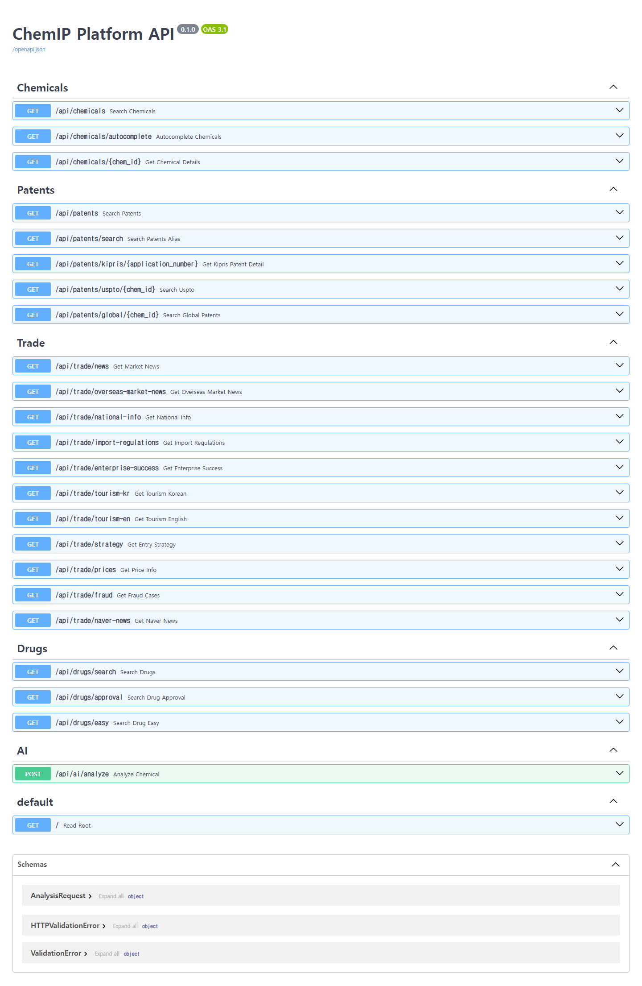
[Image] API 문서

8. 운영기관 관점 기대효과

- OpenAPI 활용 사례의 구체성 확보: 실제 서비스 흐름과 결과 화면 제시
- 확장성 확인: MSDS 데이터를 중심으로 타 공공정보와 연계 가능성 입증
- 재현성 확보: 자동 검증 스크립트와 캡처 스크립트 제공

9. 부록: 재현 절차

- 필수 검증 실행

.\.venv\Scripts\python.exe scripts\verify_submission.py

- 증빙 스크린샷 재생성

.\.venv\Scripts\python.exe scripts\capture_submission_screenshots.py

- 결과 확인

- docs/SUBMISSION_REPORT.md
- docs/screenshots/

